
รายบุคคล

วิทยาลัยพยาบาลบรมราชชนนี เชียงใหม่
คณะพยาบาลศาสตร์ สถาบันพระบรมราชชนก

รายงานการปฏิบัติการพยาบาลของอาจารย์
(Faculty Practice)
ประจำปีการศึกษา 2568

อาจารย์ ศรีจันทร์ ฟูใจ

สาขาการพยาบาลชุมชน


เอกสารหมายเลขที่ 1

วิทยาลัยพยาบาลบรมราชชนนี เชียงใหม่
แผนการปฏิบัติการพยาบาลของอาจารย์รายบุคคล (Faculty practice)
ปีการศึกษา 2568

ชื่อ - นามสกุล นางสาวศรีจันทร์ ฟูใจ ตำแหน่ง สาธารณสุชชุมชนชำนาญงาน
สาขาวิชา. การพยาบาลชุมชน
สาขาความเชี่ยวชาญ/ประสบการณ์ …(ประเด็นที่อาจารย์เชี่ยวชาญ เช่น การปรับพฤติกรรมใน Poor control DM)..
รูปแบบการปฏิบัติการพยาบาลของอาจารย์ (Faculty practice)
- ทำงานร่วมกับ (ระบุชื่อหน่วยงาน ...................)
( ) APN/NP
( ) พยาบาลวิชาชีพ
( ) สหสาขาวิชาชีพ ระบุ แพทย์แผนไทย

2. สถานที่ปฏิบัติการพยาบาลในฐานะผู้เชี่ยวชาญ/ผู้ชำนาญการ
□ ชื่อโรงพยาบาล ……………………หอผู้ป่วย ……………………..
□ คลินิก……………………………….
□ ชื่อ รพสต/ศูนย์สุขภาพชุมชน…………………………
□ อื่นๆ ระบุ โรงเรียนผู้สูงอายุตำบลแม่สา

3. ความเชี่ยวชาญตามสมรรถนะการปฏิบัติการพยาบาลขั้นสูง
□ สาขาการพยาบาลอายุรศาสตร์-ศัลยศาสตร์
□ สาขาการพยาบาลจิตเวชและสุขภาพจิต
□ สาขาการพยาบาลมารดาและทารก
□ สาขาการพยาบาลเด็ก
□ สาขาการพยาบาลผู้สูงอายุ
□ สาขาการพยาบาลผดุงครรภ์
□ สาขาการพยาบาลเวชปฏิบัติชุมชน
□ สาขาการพยาบาลผู้ป่วยติดเชื้อและการควบคุมการติดเชื้อ
□ สาขาการพยาบาลด้านการให้ยาระงับความรู้สึก

4. Clinical Areas
□ ผู้ป่วยใน Acute & Critical Care Setting / intermediate care
ระบุหอผู้ป่วยและกลุ่มเป้าหมาย เช่น หอผู้ป่วยหนักศัลยกรรมประสาท ผู้ป่วยหลังผ่าตัด craniectomy
□ ผู้ป่วยที่คลินิกผู้ป่วยนอก/Ambulatory Care Setting
ระบุ......................................................................
□ ผู้ป่วยในระบบบริการสุขภาพระดับปฐมภูมิ
ระบุ......................................................................
□ ผู้ป่วยในคลินิกเฉพาะทาง ระบุ..................................................

5. รูปแบบการปฏิบัติการพยาบาล
( / ) Direct care*
( ) Consultant
( ) คุณภาพงานบริการพยาบาลเพื่อผู้รับบริการเฉพาะกลุ่มเป้าหมาย
( ) พัฒนาแนวปฏิบัติทางการพยาบาล
( ) อื่น ๆ.......................................

6. วัตถุประสงค์ของการปฎิบัติการพยาบาล
1. เพื่อนำความเชี่ยวชาญด้านการส่งเสริมสุขภาพด้วยกระบวนการเวลเนส ไปให้บริการแก่ผู้ป่วย ครอบครัว กลุ่ม และชุมชน
2. เพื่อพัฒนาคุณภาพบริการและสร้างผลลัพธ์ทางสุขภาพที่ดีขึ้นสำหรับ ผู้สูงอายุและบุคคลที่สนใจ
3. เพื่อสร้างองค์ความรู้และแนวปฏิบัติที่สะท้อนความเชี่ยวชาญของอาจารย์ นำมาใช้ในการพัฒนาในการเรียนการสอน /การวิจัย/บริการวิชาการ/นวัตกรรม
7. ตัวชี้วัดความสำเร็จ (เครื่องมือในการวัด เช่น ประเมินโดยใช้แบบประเมินความพึงพอใจ แบบสำรวจ จำนวนการฝึกอบรมเชิงปฏิบัติการ)
1. ตัวชี้วัดด้านผลลัพธ์ผู้ป่วย/ผู้รับบริการ
1. ร้อยละ 80 ของผู้เข้าร่วมกิจกรรม มีความรู้ความเข้าใจแนวทางในการส่งเสริมสุขภาพทางภูมิปัญญาไทย
2. ผู้เข้าร่วมกิจกรรมสามารถในความรู้ไปปฏิบัติได้จริง
3. ผู้เข้าร่วมกิจกรรมมีความพึ่งพอใจต่อการให้บริการวิชาการอยู่ในระดับมากถึงมากที่สุดมีน้อยกว่าร้อยละ 85 (เครื่องมือ : แบบประเมินความพึงพอใจ
2. ตัวชี้วัดด้านการบริการพยาบาล
1. องค์ความรู้ที่ได้สามารถนำมาจัดทำเป็นคู่มือการส่งเสริมสุขภาพผู้สูงอายุทางภูมิปัญญาไทย
2. “คู่มือการส่งเสริมสุขภาพผู้สูงอายุทางภูมิปัญญาไทย” ถูกนำไปใช้เป็นเครื่องมือในการส่งเสริมสุขภาพ
3. ผู้เข้ารับการอบรมอย่างน้อยร้อยละ 80 สามารถปฏิบัติตามฐานเรียนรู้ในการส่งเสริมของตนเอง ครอบครัว ชุมชนได้ (เครื่องมือ : การสังเกตการณ์ การสัมภาษณ์เจ้าหน้าที่)
3. ตัวชี้วัดด้านวิชาการ (การเรียนการสอน /การวิจัย/บริการวิชาการ/นวัตกรรม)
1. มีผลการนำไปใช้ให้เกิดประโยชน์ในการส่งเสริมสุขภาพผู้สูงอายุ ครอบครัวและชุมชน
2. มีการนำกรณีจากการทำกิจกรรม ไปใช้ในการส่งเสริมสุขภาพได้จริง
3. เกิดข้อเสนอแนะให้มีการต่อยอดให้ทำการบริการวิชาการให้ต่อเนื่อง

8. ระยะเวลาการปฏิบัติงาน ตั้งแต่ทุกวันศุกร์ เดือน กรกฎาคม 2568 ถึงวันที่ ธันวาคม 2568(รวม 96 ชั่วโมง
9. ผลที่คาดว่าจะได้รับต่อผู้รับบริการ (สอดคล้องกับวัตถุประสงค์ของการปฎิบัติการพยาบาล)
1. ด้านวิชาการ : เกิดองค์ความรู้เกี่ยวกับการส่งเสริมสุภาพผู้สูงอายุด้านภูมิปัญญาไทย
2. ด้านชุมชน : เกิดวัฒนธรรมการส่งเสริมสุขภาพทางภูมิปัญญาไทยในชุมชน
3. ด้านโยบาย : ข้อมูลจากการจัดกิจกรรมนำไปสู่การจัดทำแผนพัฒนาการส่งเสริมสุขภาพผู้สูงอายุระดับตำล

ลงนาม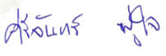
(นางสาวศรีจันทร์ ฟูใจ)
อาจารย์ผู้ปฏิบัติการพยาบาล

ลงนาม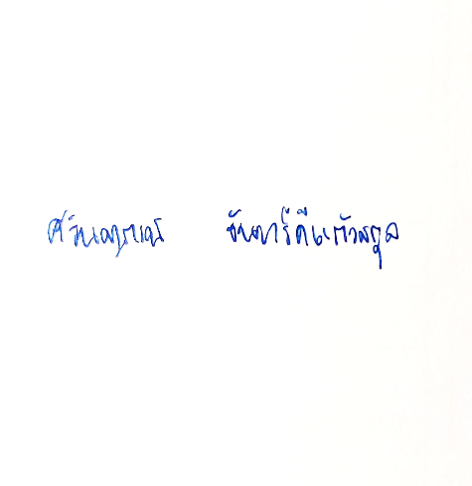
(นางศรินญาภรณ์ จันทร์ดีแก้วสกุล)
หัวหน้าสาขาการพยาบาลชุมชน

เอกสารหมายเลข 1 (ต่อ)

วิทยาลัยพยาบาลบรมราชชนนี เชียงใหม่
แผนการปฏิบัติงานของอาจารย์ (Faculty Practice)
ชื่ออาจารย์ นางสาวศรีจันทร์ ฟูใจ ตำแหน่ง สาธารณสุขชุมชน ชำนาญงาน
สาขาวิชา การพยาบาลชุมชน ปีการศึกษา 2568
วัน/เดือน/ปี | กิจกรรมการปฎิบัติการพยาบาล  เขียนตามรูปแบบ (Nursing Process) | จำนวน  ชั่วโมงที่คาดหวัง | ผลลัพธ์ที่คาดหวัง  (ตามกิจกรรมการปฎิบัติการพยาบาล)
ครั้งที่ 1: 4 กรกฎาคม 2568 | - บรรายชี้แจงวัตถุประสงค์ของการให้บริการวิชาการ  - บรรยายให้ความรู้เกี่ยวกับภาวะโภชนาการวัยสูงอายุ สมุฏฐานของโรค การบำรุงตามธาตุทั้ง ๔ และการรับประทานอาหารที่เหมาะกับธาตุ  - เครื่องดื่มสมุนไพรตามอุตุสมุฏฐาน  การฝึกปฏิบัติทำเครื่องดื่มสมุนไพรตามอุตุสมุฏฐานป้องกันโรคจากสาเหตุที่เกิดจากฤดูกาล | 4 ชม.
ครั้งที่ 2: 11 กรกฎาคม 2568 | - บรรยายประโยชน์และการประยุกต์ใช้ผ้าขาวม้าเพื่อบริหารร่างกาย  - ฝึกปฏิบัติการใช้ผ้าขาวม้าเพื่อบริหารร่างกายด้วยตนเอง | 4 ชม.
ครั้งที่ 3: 18, 25 กรกฎาคม, 1 สิงหาคม 2568 | - บรรยายประวัติความเป็นมา, ลักษณะท่ารำ, การแต่งกาย, ดนตรีประกอบ, วิวัฒนาการของฟ้อนเล็บ บทบาทของพระราชชายาเจ้าดารารัศมีในการอนุรักษ์และเผยการฟ้อนเล็บ  - ฝึกภาคปฏิบัติท่ารำการฟ้อนเล็บเพื่อส่งเสริมสุขภาพ | 12 ชม.
ครั้งที่ 4: 8 สิงหาคม 2568 | - สรรพคุณสมุนไพร ข้อควรปฏิบัติในการใช้/การพอกเข่าด้วยสมุนไพรเพื่อลดอาการปวดเข่า  - วิธีการปรุงสมุนไพรพอกเข่า  - สาธิตและสาธิตย้อนกลับการพอกสมุนไพรลดอาการปวดเข่า | 4 ชม.
ครั้งที่ 5: 15, 22, 29 สิงหาคม 2568 | - บรรยายหลักการนวด ประโยชน์ของการนวด จุดที่ไม่ควรนวด การวางมือในการทำการนวดเพื่อส่งเสริมสุขภาพ  - ฝึกปฏิบัติการนวดเพื่อส่งเสริมสุขภาพ | 12 ชม.
ครั้งที่ 6: 5 กันยายน 2568 | - บรรยายสรรพคุณสมุนไพรที่ใช้ทำประคบสมุนไพร  - บรรยาย ประโยชน์ วิธีการ ระยะเวลา ข้อควรระวังในการประคบ  - ฝึกปฏิบัติการทำลูกประคบ  - สาธิตและสาธิตย้อนกลับการประคบ | 4 ชม.
ครั้งที่ 7: 12 กันยายน 2568 | - บรรยายสรรพคุณสมุนไพรที่ใช้ทำสมุนไพรแช่เท้า  - การดูแลสุขภาพเท้าด้วยสมุนไพร  - ฝึกปฏิบัติการปรุงสมุนไพรแช่เท้า  - สาธิตและสาธิตย้อนกลับการแช่เท้าด้วยสมุนไพร | 4 ชม.
ครั้งที่ 8: 19 กันยายน 2568 | - บรรยายสรรพคุณสมุนไพรที่ใช้ทำสมุนไพรอบไอน้ำ  - บรรยายข้อปฏิบัติการอบไอน้ำด้วยสมุนไพร  - ฝึกปฏิบัติการปรุงสมุนไพรอบไอน้ำ  - การอบไอน้ำด้วยสมุนไพร | 4 ชม.
- หมายเหตุ แผนต้องเขียนตาม PDCA มีครบทุกกระบวนการ

เอกสารหมายเลข 2

วิทยาลัยพยาบาลบรมราชชนนี เชียงใหม่
แบบรายงานผลการปฏิบัติการพยาบาลของอาจารย์ (Faculty Practice)
ปีการศึกษา 2568
ชื่อ – สกุล นางสาวศรีจันทร์ ฟูใจ ตำแหน่ง สาธารณสุขชุมชน ชำนาญงาน สาขาการพยาบาลชุมชน

วัน /เดือน/ ปี | กิจกรรมที่ปฏิบัติจริง | จำนวนชั่วโมง  ที่ปฎิบัติงานจริง
ครั้งที่ 1: 4 กรกฎาคม 2568 | - บรรายชี้แจงวัตถุประสงค์ของการให้บริการวิชาการ  - บรรยายให้ความรู้เกี่ยวกับภาวะโภชนาการวัยสูงอายุ สมุฏฐานของโรค การบำรุงตามธาตุทั้ง ๔ และการรับประทานอาหารที่เหมาะกับธาตุ  - เครื่องดื่มสมุนไพรตามอุตุสมุฏฐาน  การฝึกปฏิบัติทำเครื่องดื่มสมุนไพรตามอุตุสมุฏฐานป้องกันโรคจากสาเหตุที่เกิดจากฤดูกาล | 4 ชม.
ครั้งที่ 2: 11 กรกฎาคม 2568 | - บรรยายประโยชน์และการประยุกต์ใช้ผ้าขาวม้าเพื่อบริหารร่างกาย  - ฝึกปฏิบัติการใช้ผ้าขาวม้าเพื่อบริหารร่างกายด้วยตนเอง | 4 ชม.
ครั้งที่ 3: 18, 25 กรกฎาคม, 1 สิงหาคม 2568 | - บรรยายประวัติความเป็นมา, ลักษณะท่ารำ, การแต่งกาย, ดนตรีประกอบ, วิวัฒนาการของฟ้อนเล็บ บทบาทของพระราชชายาเจ้าดารารัศมีในการอนุรักษ์และเผยการฟ้อนเล็บ  - ฝึกภาคปฏิบัติท่ารำการฟ้อนเล็บเพื่อส่งเสริมสุขภาพ | 12 ชม.
ครั้งที่ 4: 8 สิงหาคม 2568 | - สรรพคุณสมุนไพร ข้อควรปฏิบัติในการใช้/การพอกเข่าด้วยสมุนไพรเพื่อลดอาการปวดเข่า  - วิธีการปรุงสมุนไพรพอกเข่า  - สาธิตและสาธิตย้อนกลับการพอกสมุนไพรลดอาการปวดเข่า | 4 ชม.
ครั้งที่ 5: 15, 22, 29 สิงหาคม 2568 | - บรรยายหลักการนวด ประโยชน์ของการนวด จุดที่ไม่ควรนวด การวางมือในการทำการนวดเพื่อส่งเสริมสุขภาพ  - ฝึกปฏิบัติการนวดเพื่อส่งเสริมสุขภาพ | 12 ชม.
ครั้งที่ 6: 5 กันยายน 2568 | - บรรยายสรรพคุณสมุนไพรที่ใช้ทำประคบสมุนไพร  - บรรยาย ประโยชน์ วิธีการ ระยะเวลา ข้อควรระวังในการประคบ  - ฝึกปฏิบัติการทำลูกประคบ  - สาธิตและสาธิตย้อนกลับการประคบ | 4 ชม.
ครั้งที่ 7: 12 กันยายน 2568 | - บรรยายสรรพคุณสมุนไพรที่ใช้ทำสมุนไพรแช่เท้า  - การดูแลสุขภาพเท้าด้วยสมุนไพร  - ฝึกปฏิบัติการปรุงสมุนไพรแช่เท้า  - สาธิตและสาธิตย้อนกลับการแช่เท้าด้วยสมุนไพร | 4 ชม.
ครั้งที่ 8: 19 กันยายน 2568 | - บรรยายสรรพคุณสมุนไพรที่ใช้ทำสมุนไพรอบไอน้ำ  - บรรยายข้อปฏิบัติการอบไอน้ำด้วยสมุนไพร  - ฝึกปฏิบัติการปรุงสมุนไพรอบไอน้ำ  - การอบไอน้ำด้วยสมุนไพร | 4 ชม.

รายงานสรุปผลการดำเนินงาน (เมื่อสิ้นสุดปีการศึกษา) ระบุผลการดำเนินงานสอดคล้องกับตัวชี้วัดความสำเร็จ
ผลผลิต (Output) เช่น แนวปฏิบัติในการปรับเปลี่ยนพฤติกรรมผู้ป่วยเบาหวานที่ไม่สามารถควบคุมน้ำตาลไม่ได้, นวัตกรรม)
1)…………………………………………………………………………………………………
2)…………………………………………………………………………………………………
3)…………………………………………………………………………………………………
ผลลัพธ์ (Outcome) เช่น ร้อยละ.... มีผล HbA₁C ลดลง
1)…………………………………………………………………………………………………
2)…………………………………………………………………………………………………
3)…………………………………………………………………………………………………
ผลกระทบ (Impact) เช่น ลดค่าใช้จ่ายจากการเข้ารับการรักษาใน รพ., ลดการ Readmit, คุณภาพชีวิตดีขึ้น ฯลฯ
1)…………………………………………………………………………………………………
2)…………………………………………………………………………………………………
3)…………………………………………………………………………………………………
แนวทางพัฒนาและต่อยอด (การเรียนการสอน/นวัตกรรม/วิจัย/การบริการวิชาการ)
1)…………………………………………………………………………………………………
2)…………………………………………………………………………………………………
3)…………………………………………………………………………………………………
หมายเหตุ หากมีหลักฐานกรุณาแนบหลักฐานในภาคผนวก

ลงนาม ลงนาม
(นางสาวศรีจันทร์ ฟูใจ) (นางศรินญาภรณ์ จันทร์ดีแก้วสกุล)
อาจารย์ผู้ปฏิบัติการพยาบาล หัวหน้าสาขาวิชาการพยาบาลชุมชน
หมายเหตุ: แนวทางพัฒนาและต่อยอดโปรดระบุแนวทางที่สามารถนำไปพัฒนาระบบบริการ/กระบวนการดูแล หรือก่อให้เกิดนวัตกรรมใหม่ เช่น แนวปฏิบัติทางการพยาบาล บทบาทใหม่ของอาจารย์พยาบาล เครื่องมือช่วยประเมิน หรือโครงการวิจัย/บทความเผยแพร่ ตัวอย่างดังนี้
- การพัฒนางานวิจัย เช่น สังเคราะห์เป็นบทความวิจัยเรื่อง “ผลของคลินิกพยาบาลต่อการควบคุม HbA1c ในผู้ป่วยเบาหวานชนบท” เตรียมเผยแพร่ในวารสารระดับชาติ
- การพัฒนานวัตกรรม เช่น นำองค์ความรู้ที่ได้รับจากการทำ FP ของอาจารย์ไปใช้พัฒนารูปแบบ “การติดตามผู้ป่วยผ่าน LINE กลุ่ม” เพื่อส่งเสริมการควบคุมระดับน้ำตาล
- การบูรณาการเรียนการสอน เช่น นำองค์ความรู้ที่ได้รับจากการทำ FP ของอาจารย์ไปบูรณาเพื่อปรับใช้ในการสอนเรื่อง (เทคนิคในการปรับเปลี่ยนพฤติกรรมสุขภาพอย่างยั่งยืนในผู้ป่วยโรคเบาหวานที่ควบคุมน้ำตาลไม่ได้)
- การบริการวิชาการ เช่น นำองค์ความรู้ที่ได้รับจากการทำ FP ของอาจารย์ไปเป็นวิทยากรแก่หน่วยงานภายนอก หรือพัฒนาโครงการส่งเสริมสุขภาพในการดูแลผู้รับบริการกลุ่มเป้าหมายที่สอดคล้องกับความเชี่ยวชาญ

ภาคผนวก

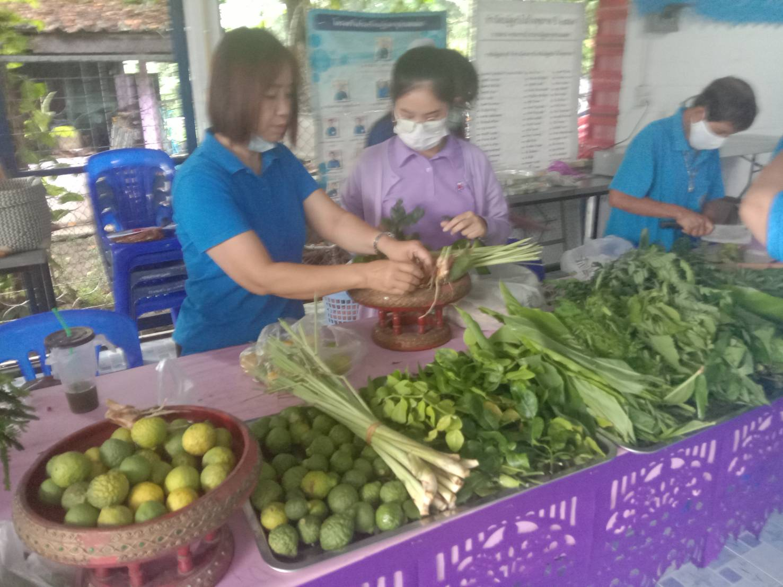
กิจกรรมการเรียนรู้พืชสมุนไพรลดปวด
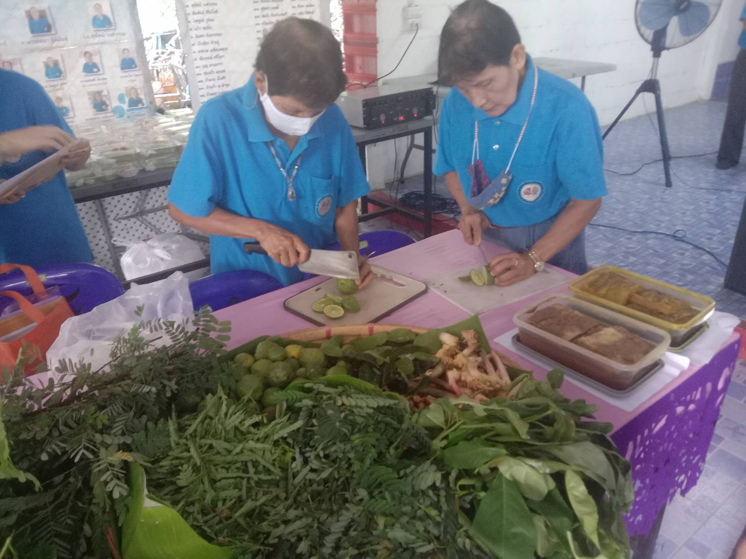
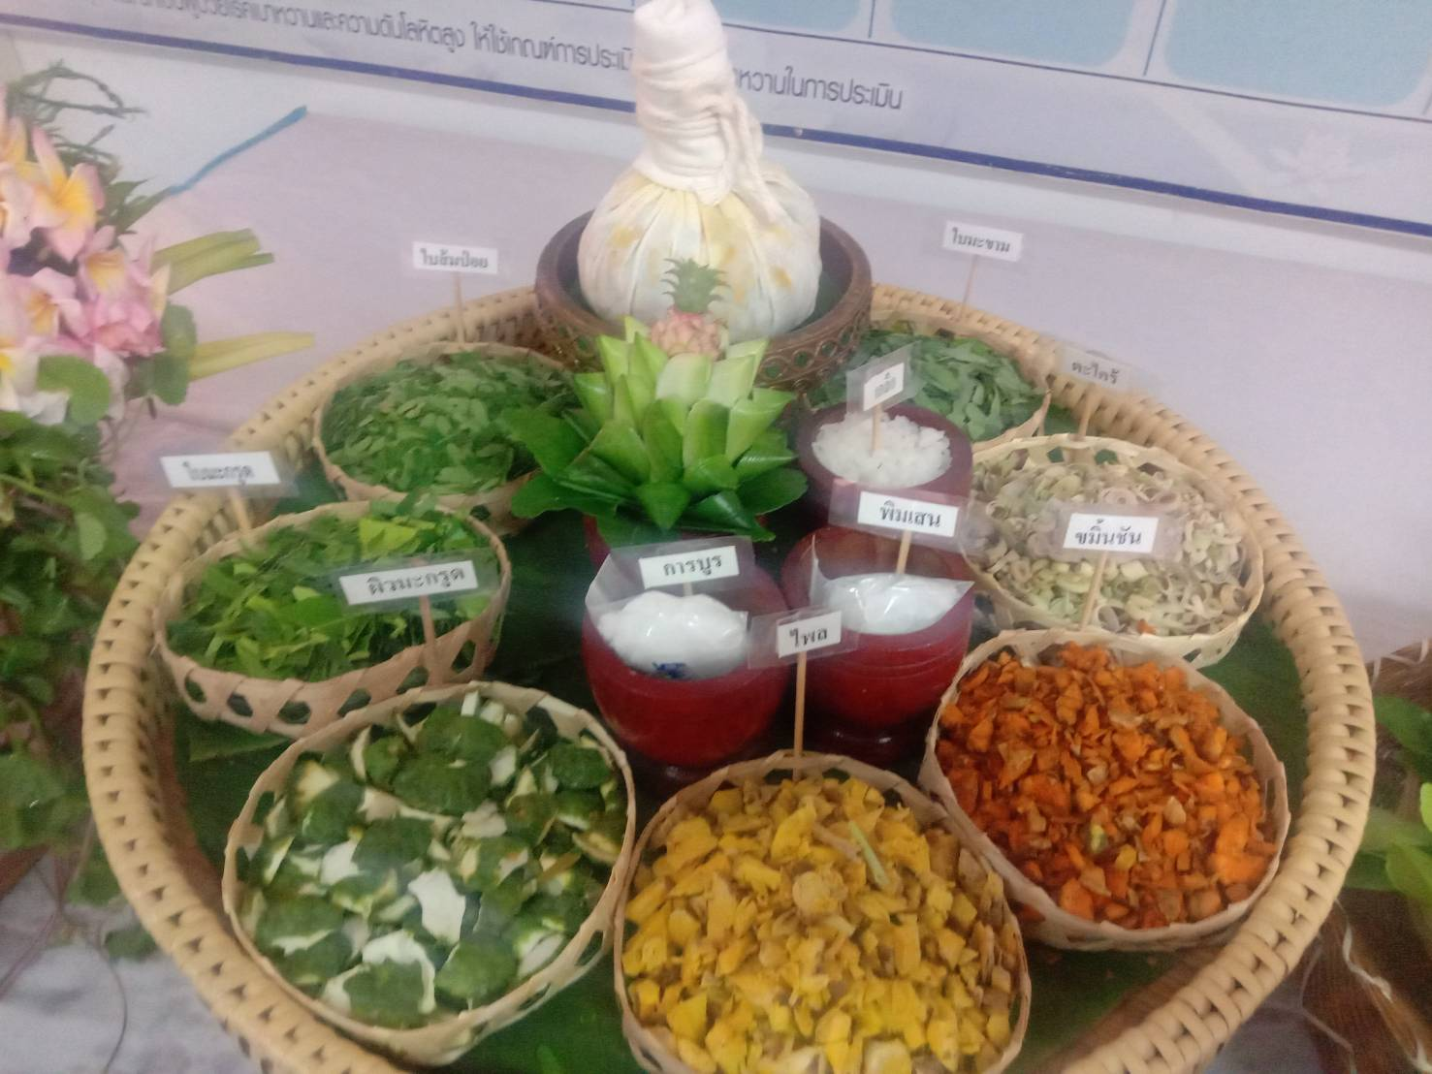
กิจกรรมการทำลูกประคบสมุนไพร
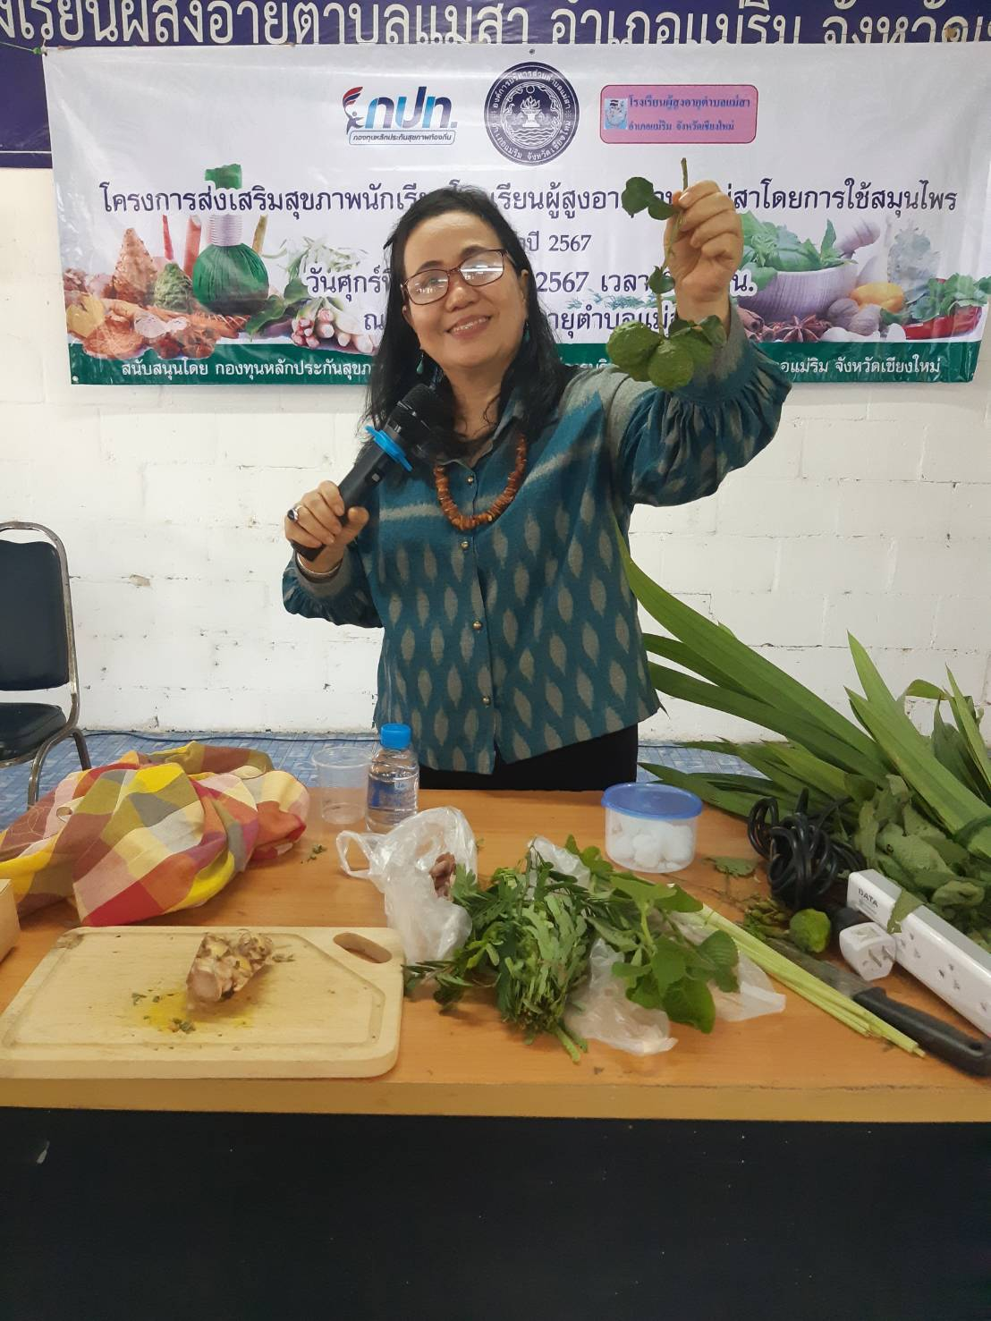
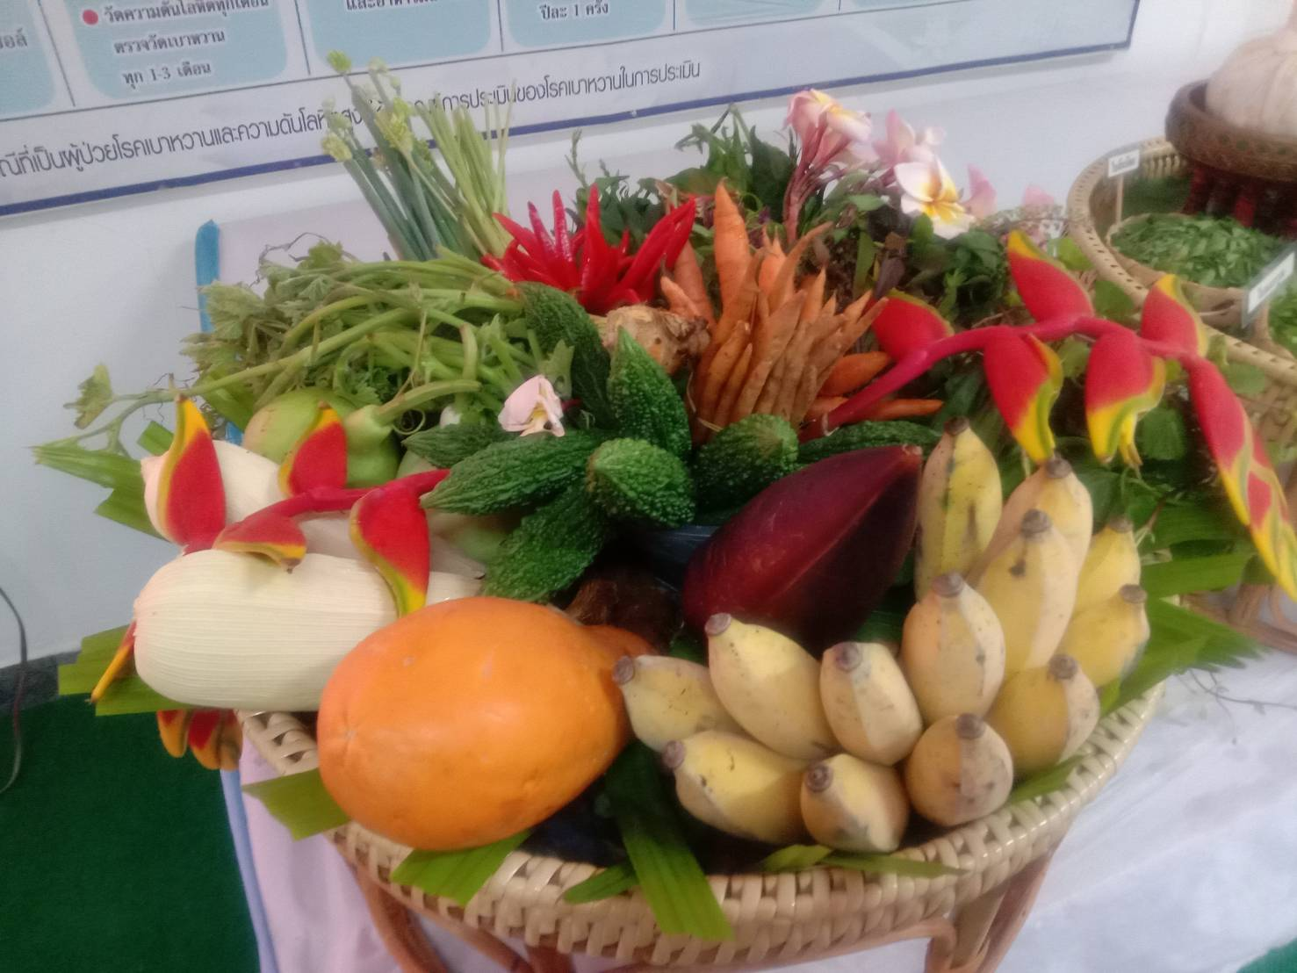
กิจกกรรมการบำรุงด้วยบริโภค
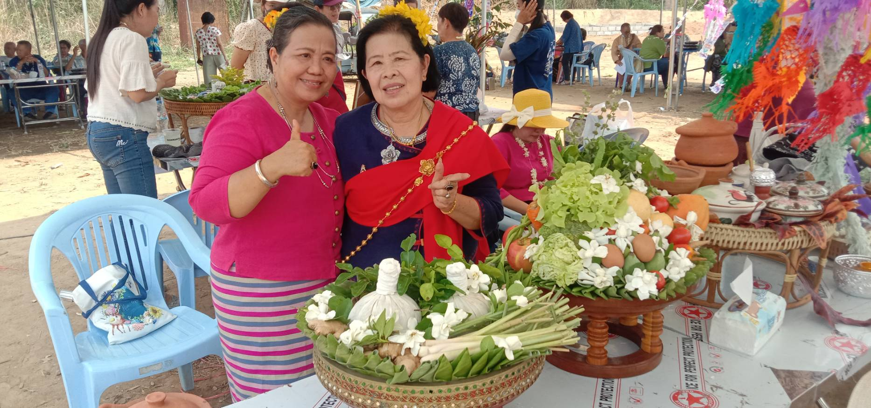

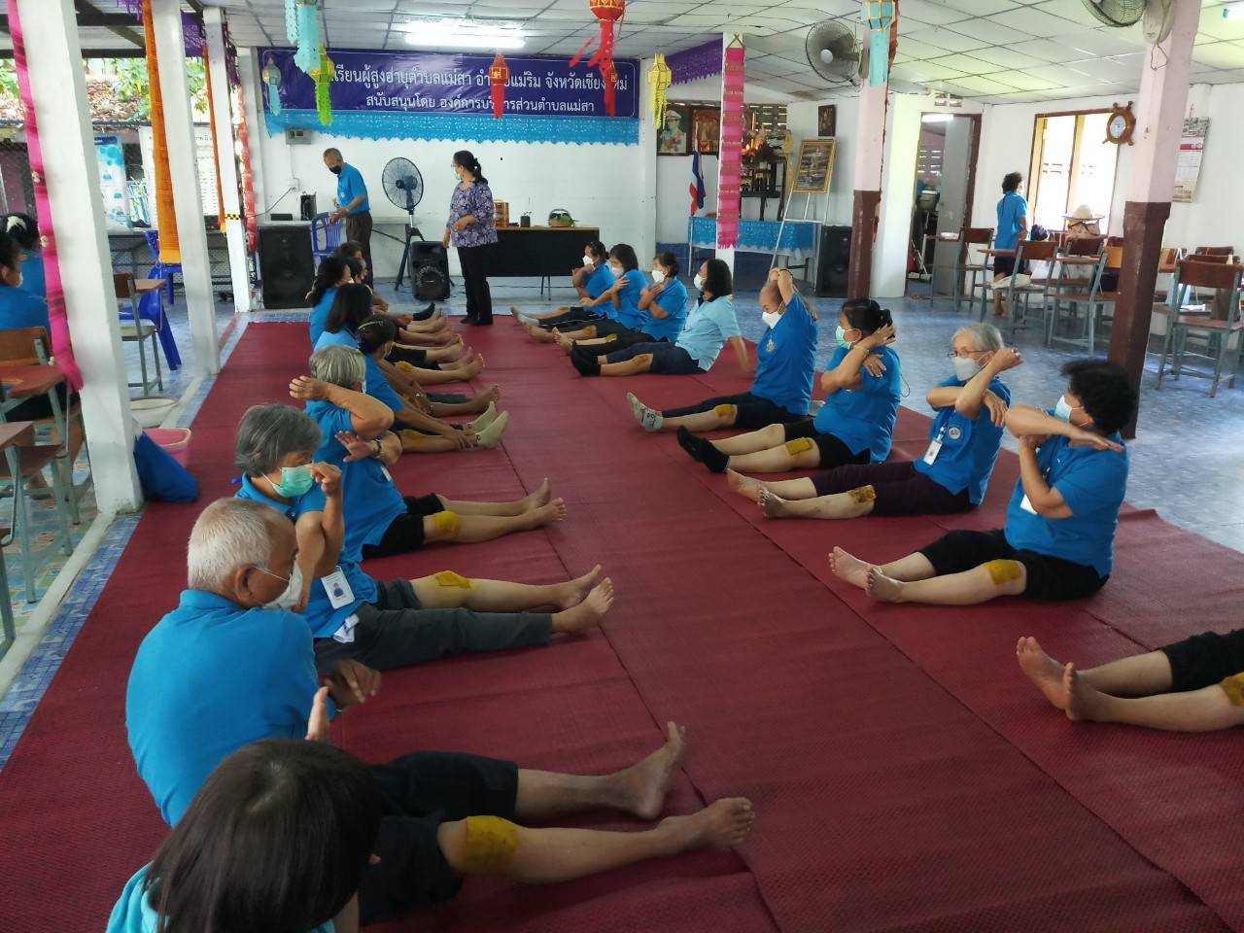
กิจกรรมการพอกเข่าด้วยสมุนไพรและการแช่เท้าด้วยสมุนไพร
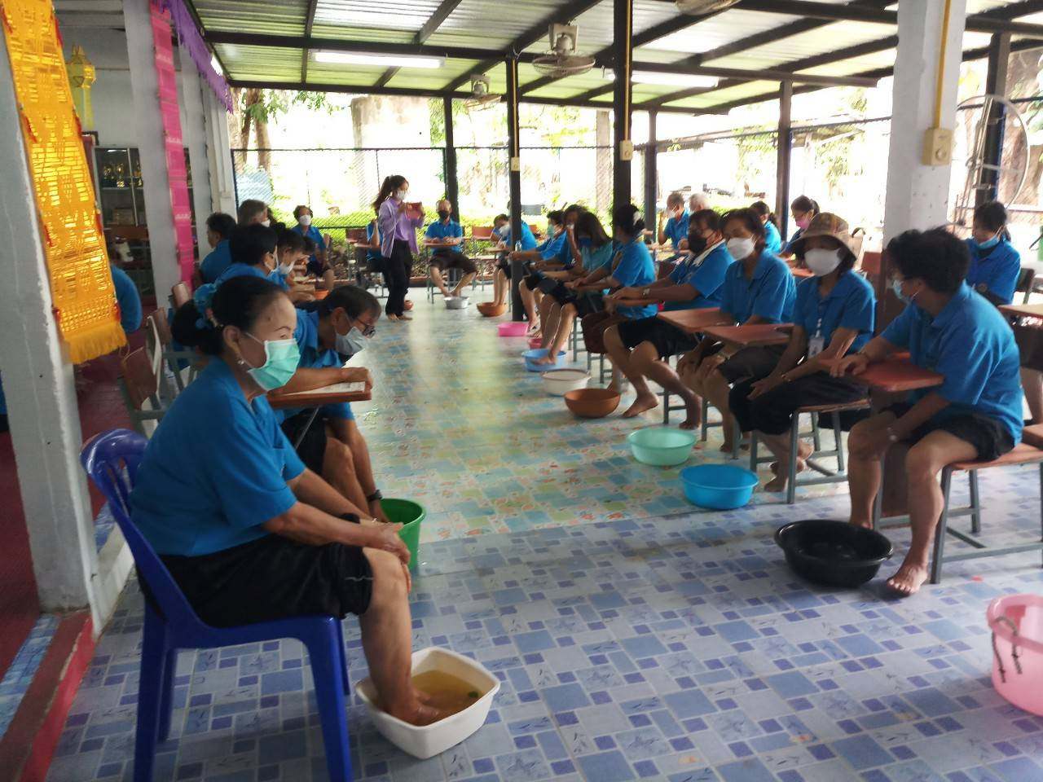

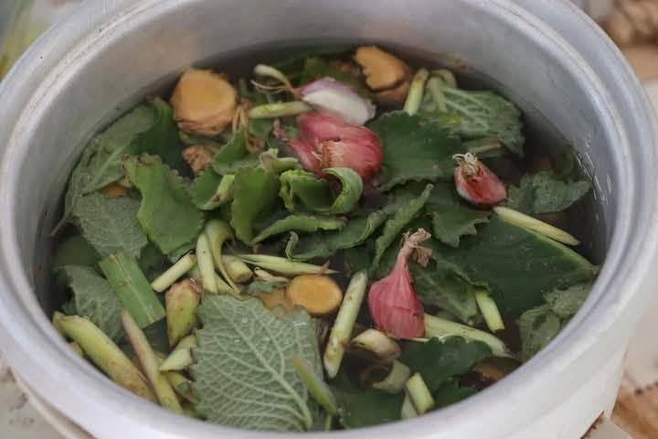
กิจกรรมการอบไอน้ำด้วยสมุนไพร
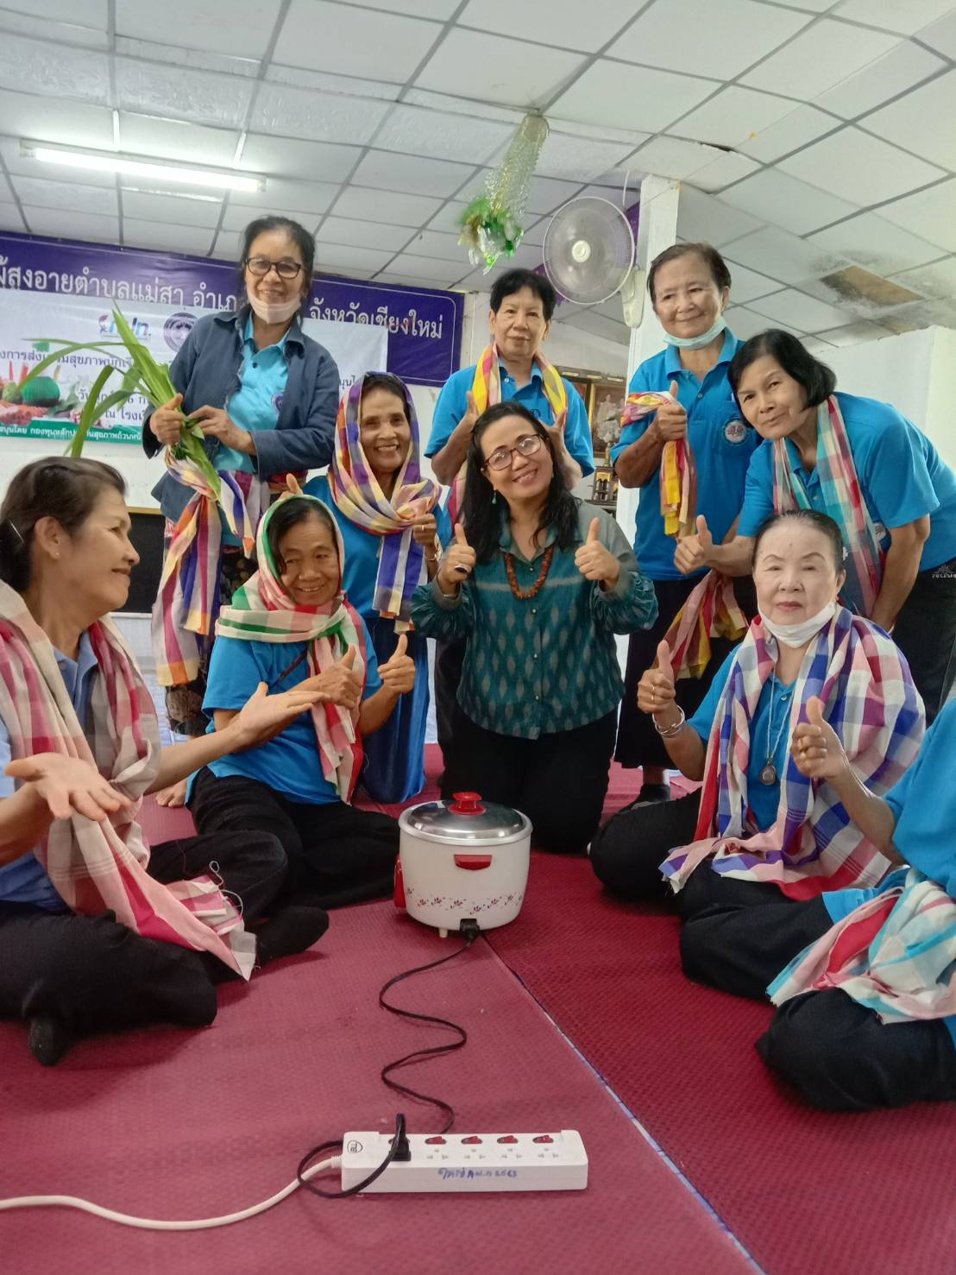
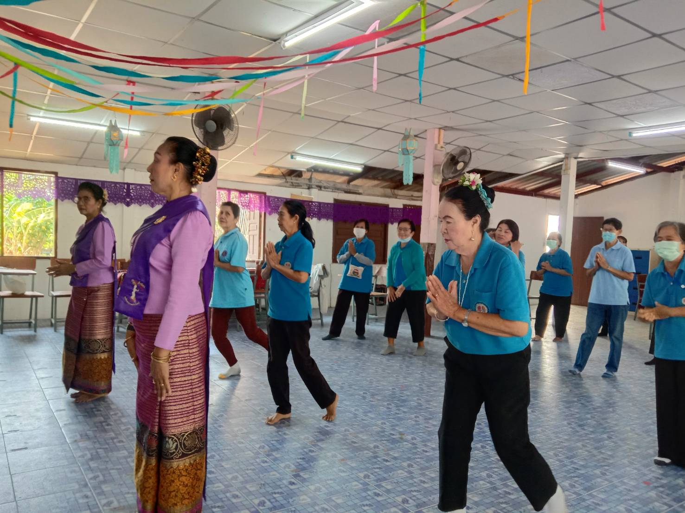
กิจกรรมการบริหารร่างกายด้วยการฟ้อนเล็บล้านนา
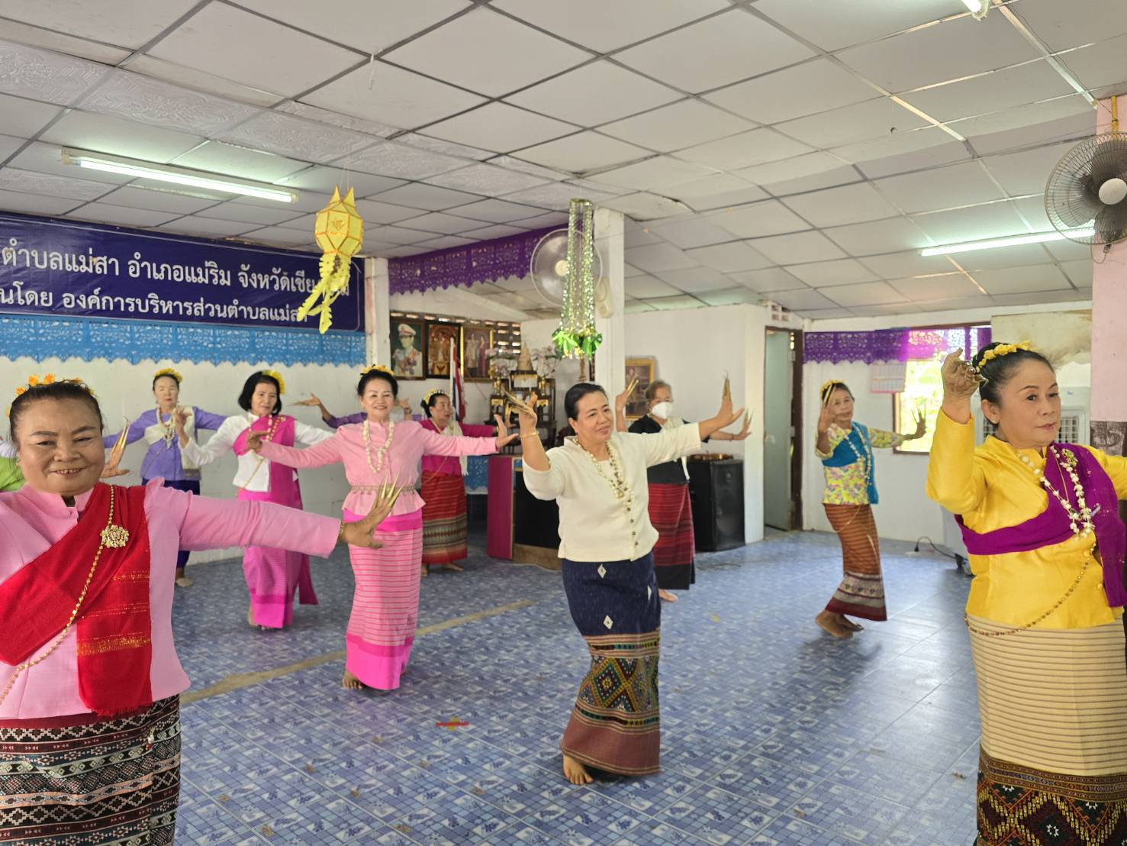

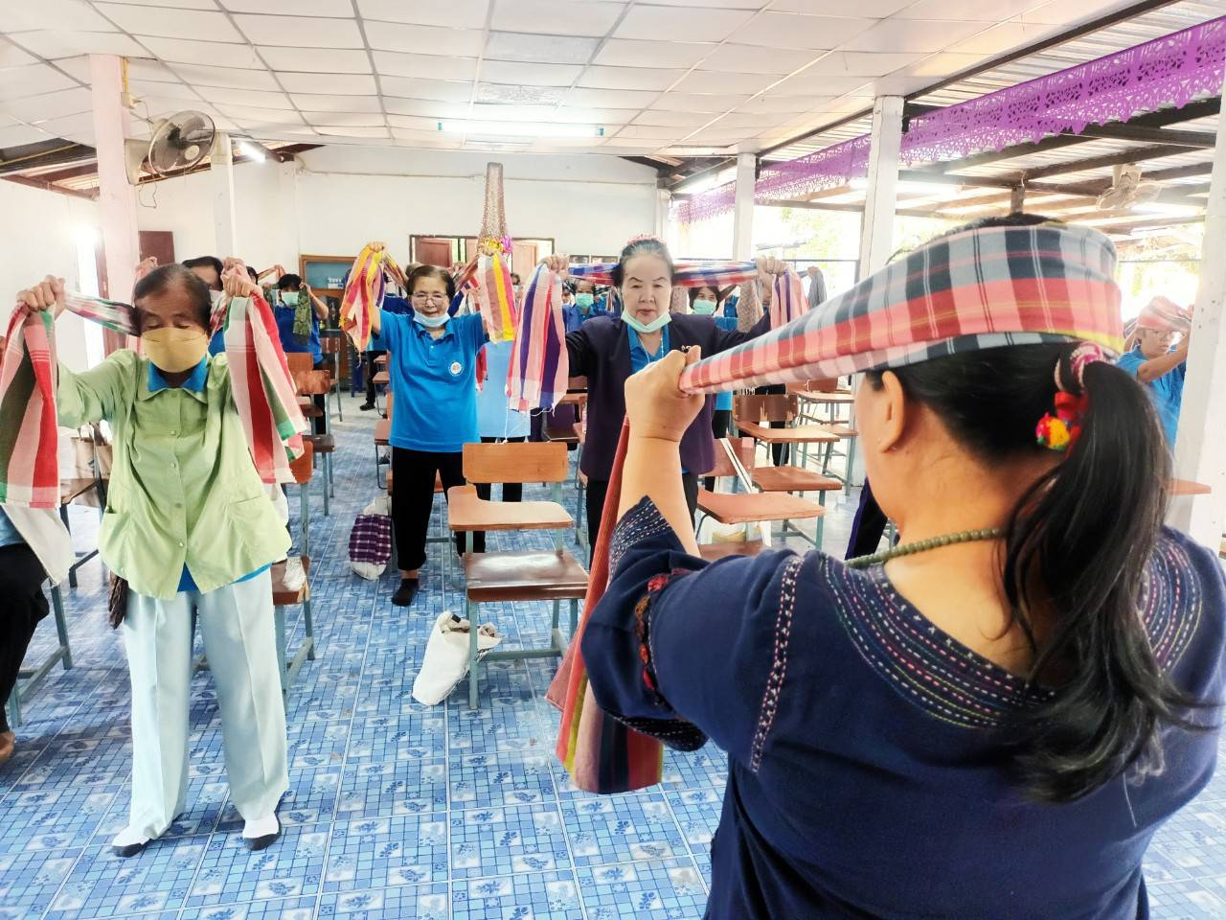
การบริหารร่างกายด้วยผ้าขาวม้า
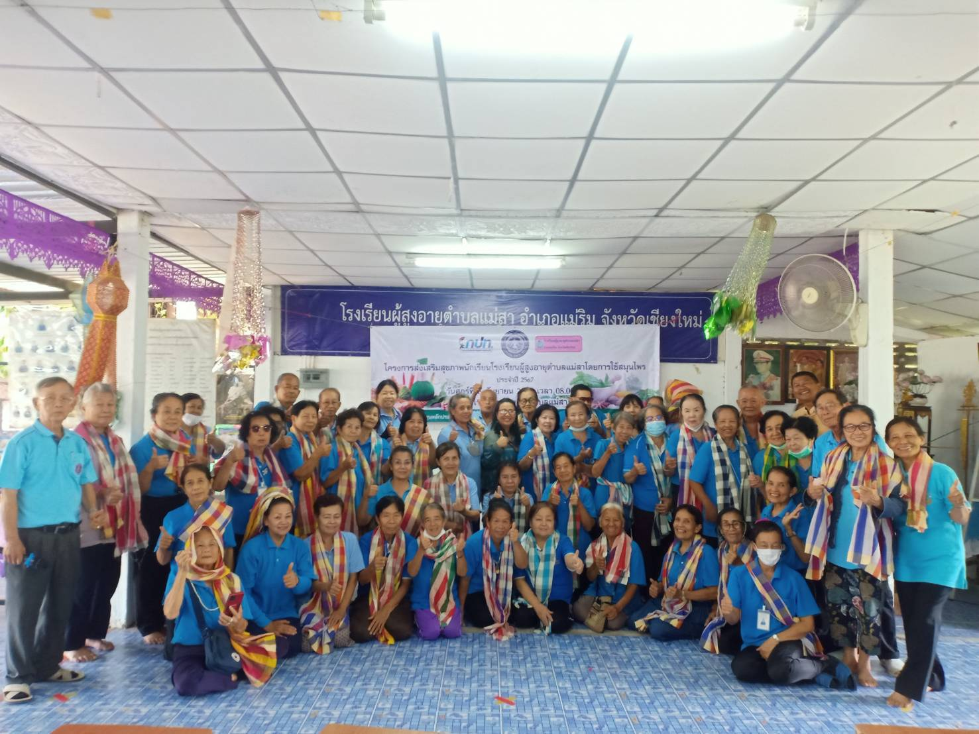
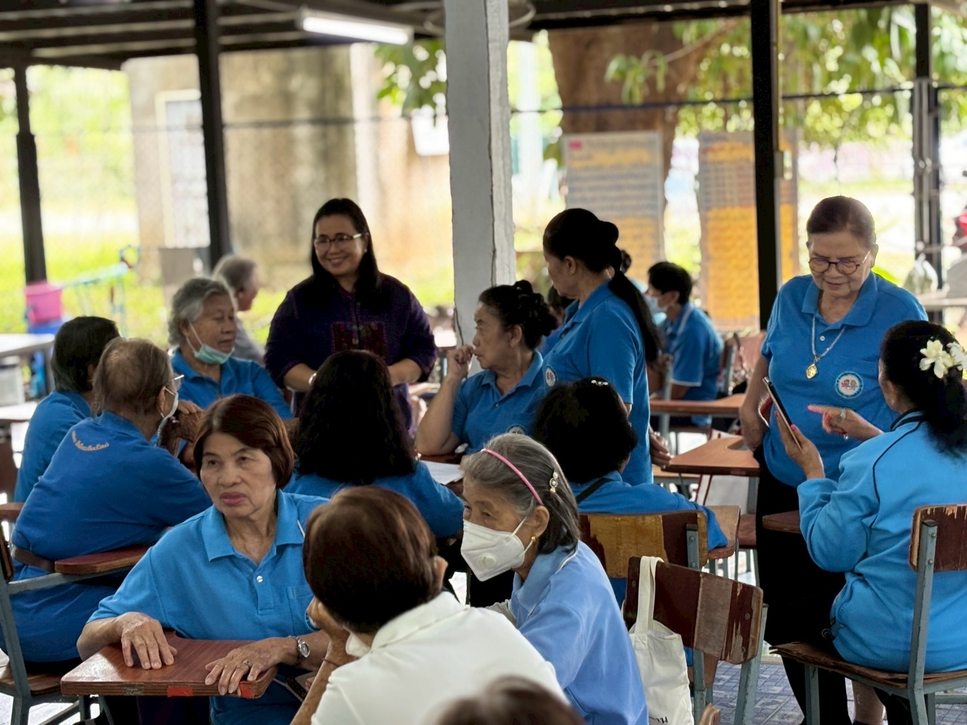
การสรุปกิจกรรมการเรียนรู้
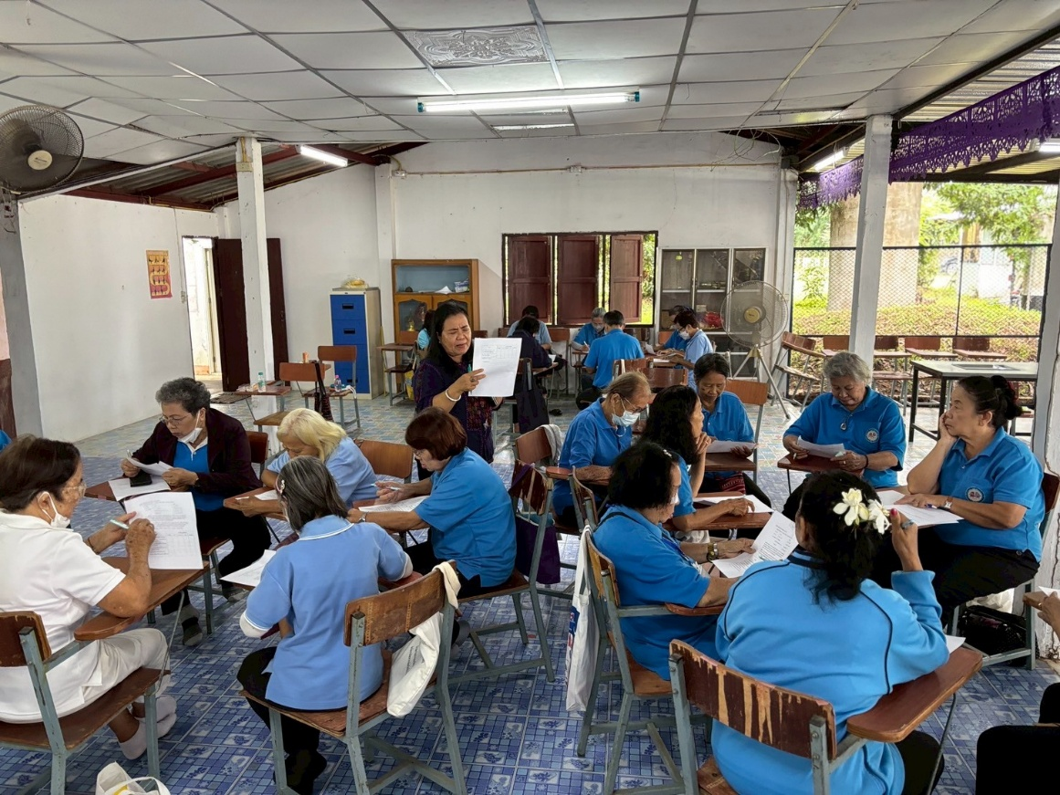
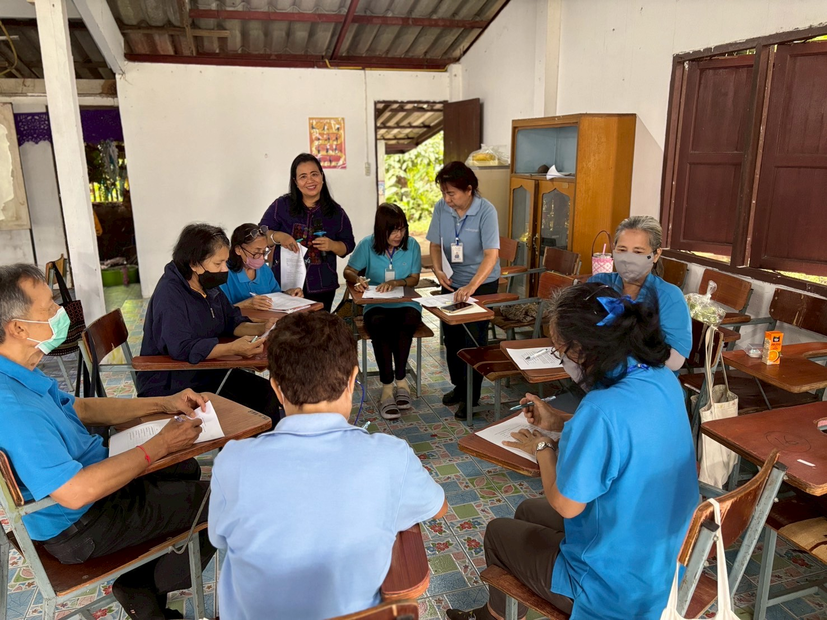
กิจกรราการสำรวจความต้องการของนักเรียนโรงเรียนผู้สูงอายุตำบลแม่สา

